현재 위치 : 에어공구(콤프레샤/에어건) > 치핑햄머 > 치핑햄머
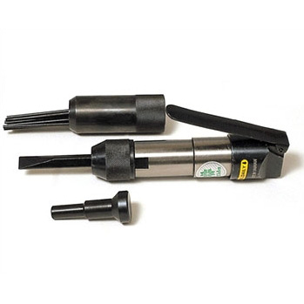
  에어(치즐+다가네) GP-0317 석재용
  판매가격 : 121,000원
  상품번호 | : GP-0317
  마일리지 | : 121원
  제조업체 | :

http://toolmt.co.kr/autocart/market/product/product_detail.php?item_no=256182&order_by=&order=

